ИГРОВАЯ ПРОГРАММА КО ДНЮ МАМЫ «ПИЖАМНАЯ ВЕЧЕРИНКА» В ГРУППЕ «СОЛНЫШКО»
Цель:
Способствовать созданию положительных переживаний детей в условиях эмоционального общения со сверстниками;
Задачи:
- приобщать детей к здоровому образу жизни;
- развивать у детей активность, стремление к достижению успеха, выдержки и настойчивости;
- побуждать детей и к активному участию.
Ход мероприятия
Я помню спальню и лампадку,
Игрушки, теплую кроватку
И милый, кроткий голос твой:
«Ангел-хранитель над тобой!»
Ты перекрестишь, поцелуешь,
Напомнишь мне, что он со мной,
И верой в счастье очаруешь...
Я помню, помню голос твой!
Я помню ночь, тепло кроватки,
Лампадку в сумраке угла
И тени от цепей лампадки...
Не ты ли ангелом была?
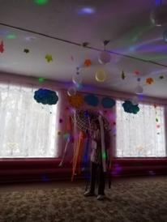
Фея Добрых снов
Тише, дятел, не стучи, ты разбудишь Рому!
Солнце, спрячь свои лучи, пусть увидит Дрёму.
В королевстве Сладких Снов слон подует в ушки:
«Спи, дружок, считай слонов, Дрёма у подушки».
Очень добрая на вид, в клеточку пижама.
«Ах, как вырос ваш малыш. Пусть увидит мама».
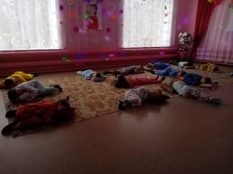
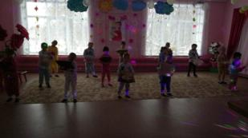
Танец с подушками
Фея Добрых снов.
Днём не нужна нам пижама,
В шкаф убрала её мама –
Там она лежать должна
До вечернего темна,
Но сегодня исключенье!
Все в пижамах без сомненья!
Будем праздник начинать, веселиться и играть!
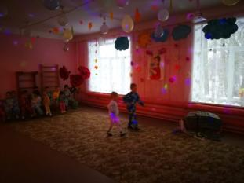
Конкурс «Парад пижам»
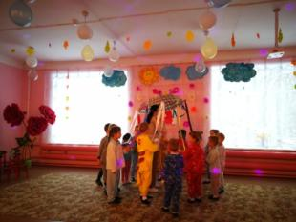
Конкурс - танцевальное развлечение «Зонтичная карусель»
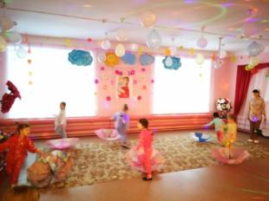
Танец «Разноцветный дождь»
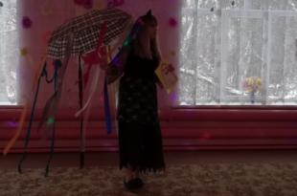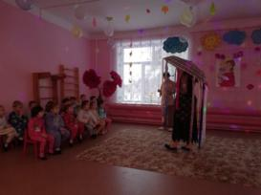
Выходит Фея Кошмариков
Я живу в лесу дремучем,
Я люблю детей помучить!
Если плачут и рыдают
Значит, лучше не бывает.
Я живу совсем одна
Фея ужаса и сна.
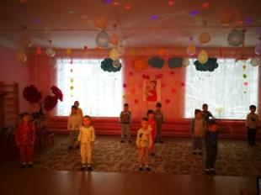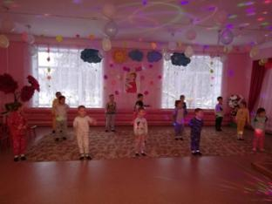
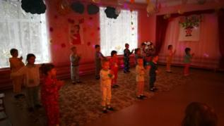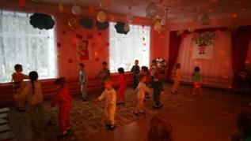
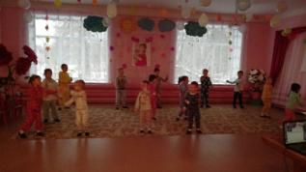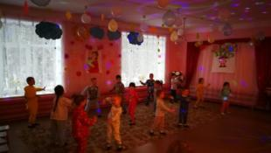
Танец «Джига-дрыга»
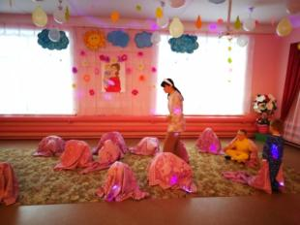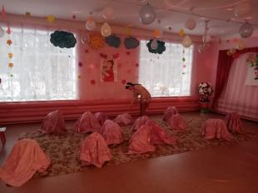
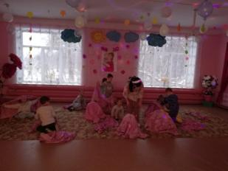
Игра «Сонные прятки»
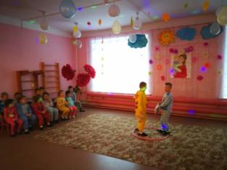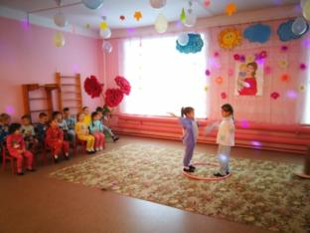
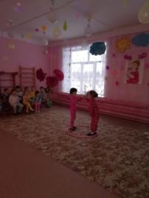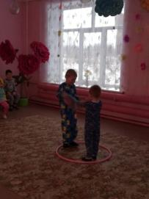
Конкурс «Бой подушками»
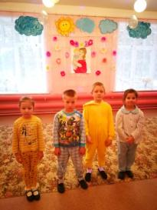
Дети читают стихи
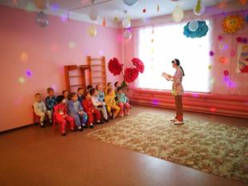
Конкурс «Загадки»
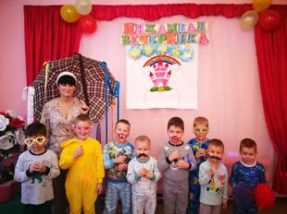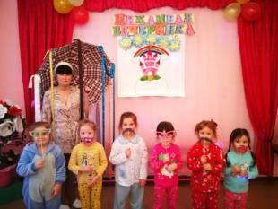
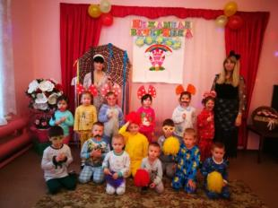
Конкурс «Пижамная фотосессия»

